З ДОСВІДУ РОБОТИ
ВЧИТЕЛЯ АНГЛІЙСЬКОЇ МОВИ
ТЕРЕБОВЛЯНСЬКОЇ СПЕЦІАЛІЗОВАНОЇ ШКОЛИ І-ІІІ СТ.№3
З ПОГЛИБЛЕНИМ ВИВЧЕННЯМ ІНОЗЕМНИХ МОВ

ЯМЕЛИНЕЦЬ ЛЕСІ ВАСИЛІВНИ

Сьогодні перед вчителем англійської мови постає нелегке питання: як зробити, щоб урок був цікавим для учнів, щоб розкрив їх творчий потенціал особистості, поставив їх в ситуацію самостійного пошуку, сприяв розширенню кругозору, забезпечив використання знань з інших предметів на практиці. Цього можна досягти лише за умови, якщо вчитель знаходить оригінальні, нестандартні шляхи навчання іноземної мови. Щоб наблизити навчальну ситуацію на уроці до сучасного життя і разом з цим зацікавити учнів до вивчення англійської мови, я у своїй практиці намагаюся впроваджувати інноваційні технології, але в жодному разі не перевантажую ними уроки.
Для того, щоб реалізувати поставлені перед собою цілі, постійно перебуваю у пошуках методів виховання і розвитку дітей засобами свого предмета в процесі навчальної та позакласної діяльності. Щоб процес навчання справді був ефективнішим, організовую навчальний процес так, щоб учні були здатні використовувати англійську мову як під час спілкування в реальних життєвих ситуаціях, так і для набуття знань.
У шкільній практиці часто використовую технології кооперативного навчання, інтерактивні види діяльності, парну та групову роботу, метод проектів.
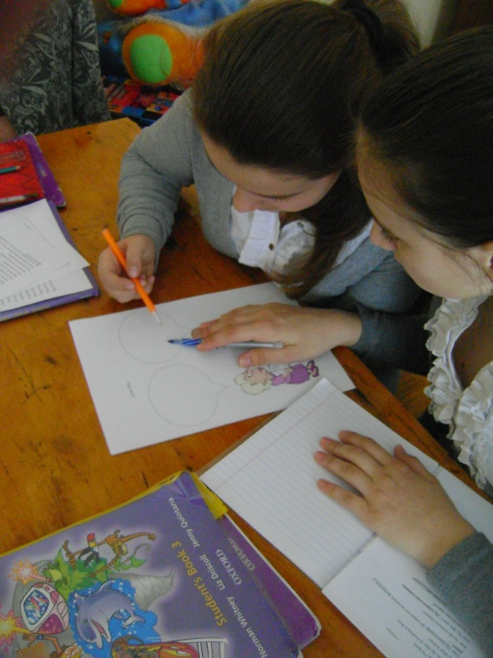
Учні вживають мову в таких видах діяльності: ігри, рольові ігри та завдання з вирішуванням проблем. Робота часто проходить у маленьких групах, де кожен має певний час для переговорів.

Широко використовую автентичні матеріали. Для зацікавлення вивчення англійської мови намагаюся залучати додаткові цікаві країнознавчі матеріали, в своєму арсеналі я маю велику добірку роздаткового матеріалу, граматичних таблиць, автентичних підручників, посібників та художньої літератури. Завдяки таким формам, на мою думку, підвищується прагнення в більшій мірі спиратися на свідомість в оволодінні іноземною мовою, розвивати мислення, пам’ять, формувати загальні і специфічні навчальні уміння, наприклад, уміння користатися словником, підручником.
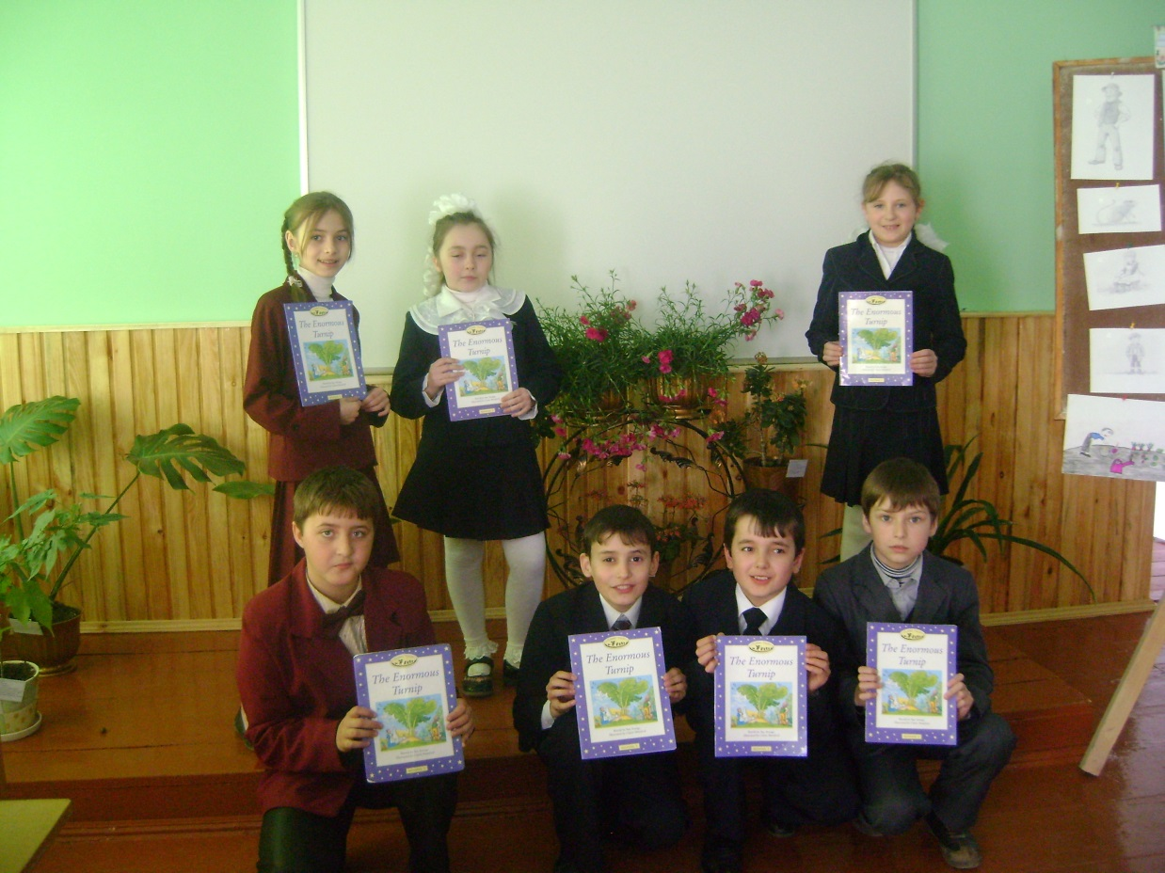
Урок часто розпочинаю з обговорення будь-якої теми з повсякденного життя учнів чи школи, очікування свята чи канікул, спогади минулого – учні починають згадувати подробиці, висловлювати свої думки – починається спілкування, що є добрим початком і створює доброзичливу, партнерську атмосферу. Інколи урок може розпочинатися з навчальної гри, яка допомагає активізувати лексичний матеріал вивченої теми.
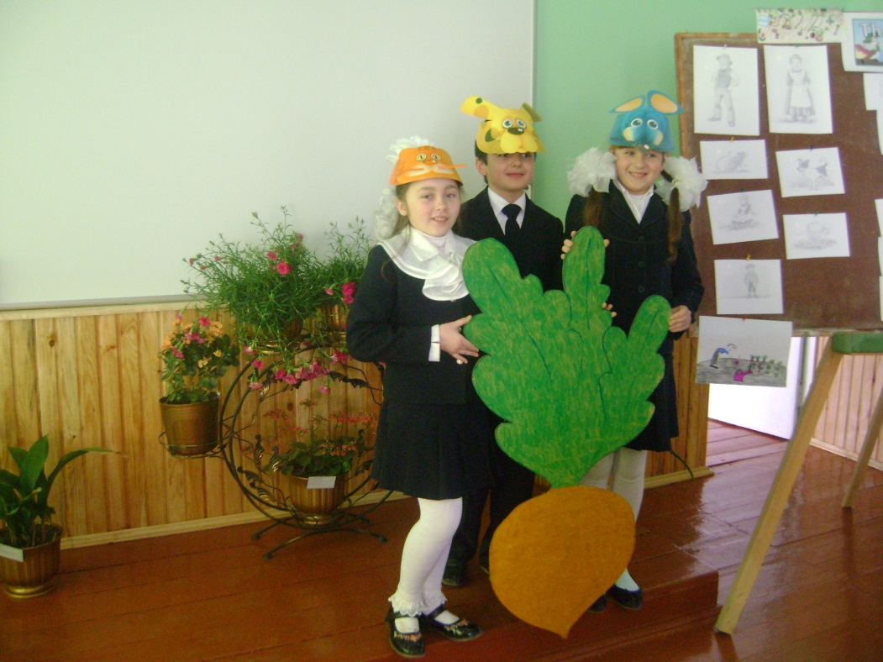
У своїй роботі я завжди беру до уваги таксономію Блума, згідно з якою знання-це лише початкова ланка навчання, за якою слідують розуміння, застосування, аналіз та синтез. На уроках англійської та німецької мови використовую такий вид діяльності як «кубик Блума», за допомогою якого учні вчаться аналізувати, порівнювати інформацію та створювати свої власні проекти та презентації на певні теми.
Why?
Share…
Suggest…
Explain…
Name…
Create…

Так, це нестандартні форми роботи, але ж саме вони передбачають певну переорієнтацію свідомості вчителя. За таких умов навчально-виховний процес набуває особистісного спрямування. Сьогодення вимагає від нас докорінних змін у режисурі уроку. Важливо,щоб на ньому учні не тільки слухали розповідь вчителя,а й співпрацювали з ним,висловлювали свої думки,ділилися інформацією.
Зазвичай я використовую елементи інтерактивного навчання майже на всіх свої уроках. Так при введенні нової лексики практикую метод “Мозкового штурму”. Технологію «Mind Map» доцільно використовувати як на середньому,так і на старшому етапах навчання. Коли лексичний запас учнів достатньо високий,то ефективним є використання такої форми як «Clustering», де коло асоціацій значно ширше.
Метод «Мікрофон» можна використати при підбитті підсумку уроку чи під час монологічного висловлювання з певної теми.
Часто разом з цим методом, для вираження своєї власної думки, як в усній так і в письмовій формі, використовується метод «PRESS» :
P – position P- I think …
R-reason R- because …
E – example E – for example …
S- solution S – that’s why …
Часто я практикую парну та групову роботу. Це чудова техніка концептуального навчання, творче вирішення проблеми та поліпшення усних мовних навичок. У той же час поліпшуються відносини через довіру та товариськість.
При вивченні граматики на молодшому етапі особливу роль посідають рольові ігри.
Однією з найбільш успішних в моїй практиці є гра «Naughty Words». Кожен з учнів отримує картки зі словами з яких потрібно скласти речення. Таким чином,кожен може відчути себе на місці підмета,присудка чи другорядних членів речення.
Неможливо уявити сучасного учня без комп'ютера чи планшета, тож намагаюсь на уроках використовувати мультимедійні презентації, скрайб-презентації, інтерактивний проектор й таблиці – найефективніші засоби під час семантизації лексичних одиниць та первинного відпрацювання їх використання.
На уроках формування навичок і розвитку умінь процес засвоєння знань
із застосуванням комп’ютерних технологій стає цікавішим та
ефективнішим, автоматизується вживання граматичних структур в усному
мовленні, а також формується граматична правильність мовлення за рахунок
багаторазового вживання мовленнєвих структур.
Комп’ютерні технології відіграють важливу роль у організації навчально-
виховного процесу завдяки тому, що вони надають учителю можливість
урізноманітнити форми та методи роботи на уроці. Використовуючи
комп’ютер, маю можливість організувати індивідуальну, парну й групову
форми роботи. Наприклад, під час перегляду відео фрагменту у беззвучному
режимі, учні відтворюють ситуацію спілкування у власному мовленні. Така
робота передбачає участь тієї кількості учнів, яка потрібна для інсценізації
даного фрагменту. Також використання комп’ютерних технологій стають у
пригоді для наближення навчальної ситуації до реальної під час рольових ігор, дискусій, обговорень та інтегрованих уроків, що сприяє розвитку навичок говоріння учнів.
Для допомоги учням у підготовці домашнього завдання та розвитку пізнавального інтересу створила свій власний сайт, на якому намагаюсь повідомляти відвідувачів про новинки у викладанні та навчанні англійської мови, а також ділюся власними розробками уроків та позакласних заходів, досягненнями своїх учнів.
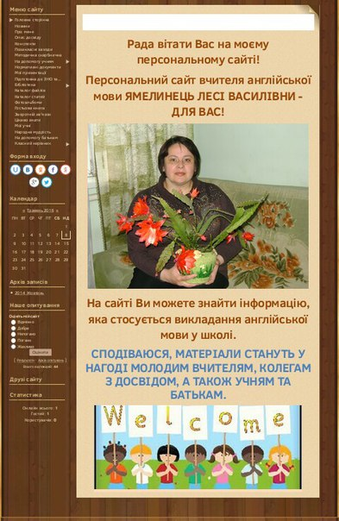
У 2014 році прийняла участь у конкурсі персональних сайтів «Я- вчитель свого часу», за який була нагороджена грамотою.
На уроках англійської мови постійно застосовую міжпредметні зв'язки, саме тому часто проводжу інтегровані уроки. В результаті, разом із вчителем геометрії провела відкритий урок з геометрії та англійської мови в рамках районного семінару вчителів математики , разом із вчителем географії урок подорож на тему « Подорож на Еверест» та безліч уроків із зарубіжної літератури.
Велику увагу приділяю і позакласній роботі. Вже починаючи з 1 класу організовую вистави, концерти, конкурси. На середньому та старшому етапах організація фестивалів, вечорів, творчих конкурсів, вікторин, літературних читань є невід'ємною частиною навчально-виховного процесу. Звичайно ж, при викладанні англійської мови беру до уваги країнознавчий матеріал, то ж проводжу різні заходи та предметні тижні, пов'язані із літературою, музикою, традиціями та звичаями англомовних країн.
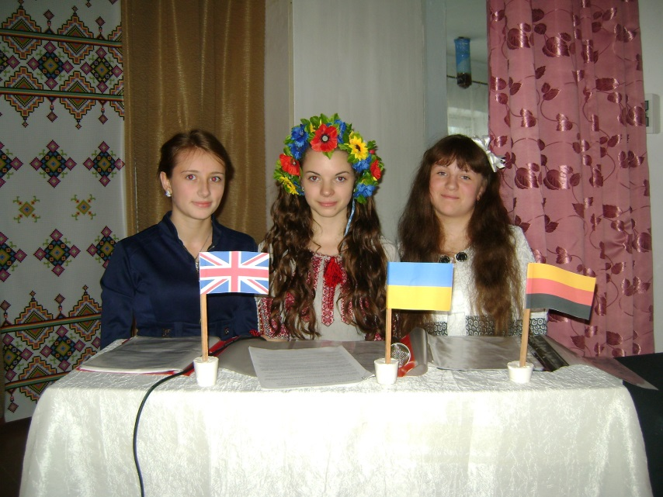

Шоу-програма «Осінні та зимові свята в Західній Європі»

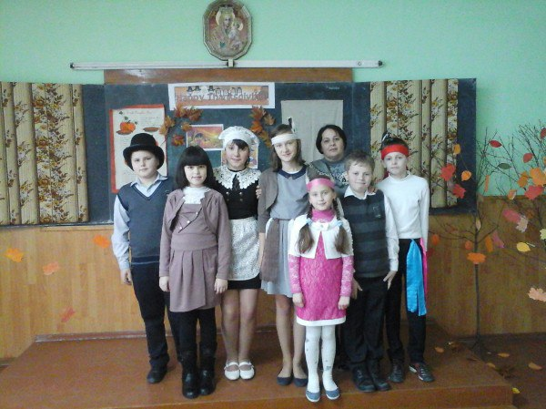

Вистава «Перший день Подяки в США»

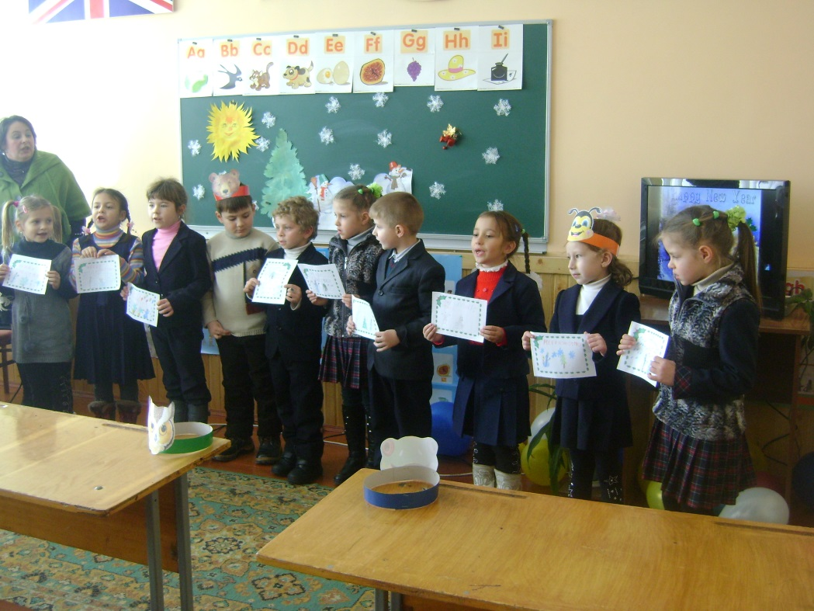

Урок-концерт для батьків у 1 класі
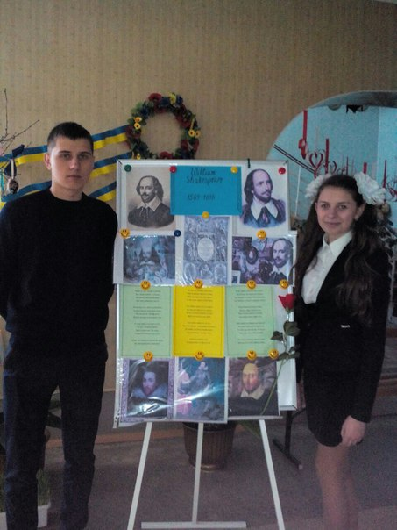
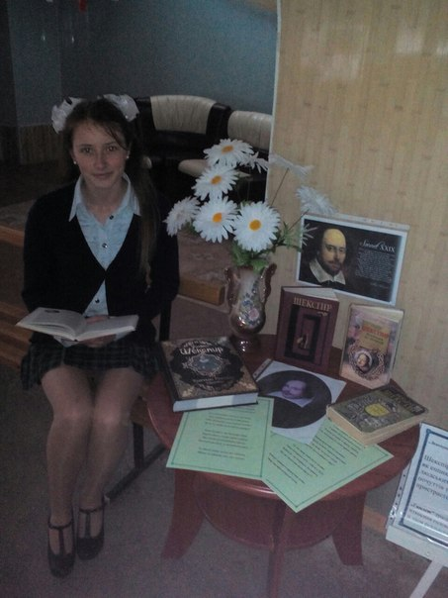

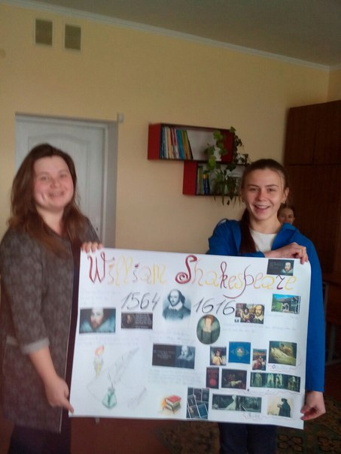
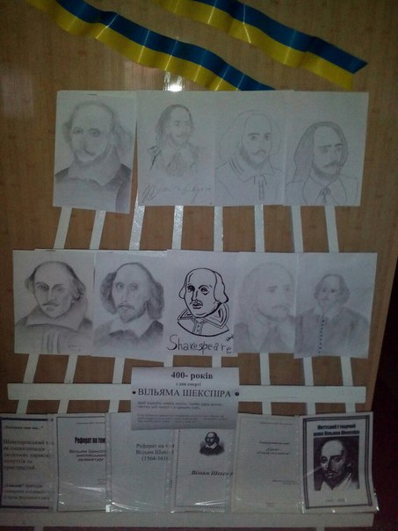

Заходи присвячені 400-річниці творчої спадщини В.Шекспіра

Для розвитку мотивації учнів до вивчення англійської мови у школі будо організовано ENGLISH CLUB для учнів середніх класів. Під час засідань клубу школярі читають автентичні книги, переглядають відео, вивчають пісні, вірші,відзначають свята англомовних країн, виготовляють саморобки.
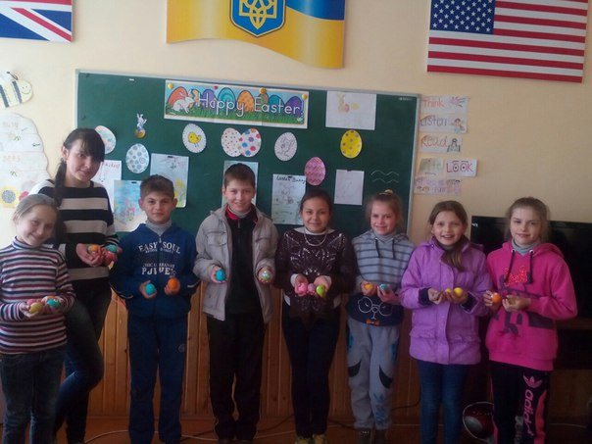

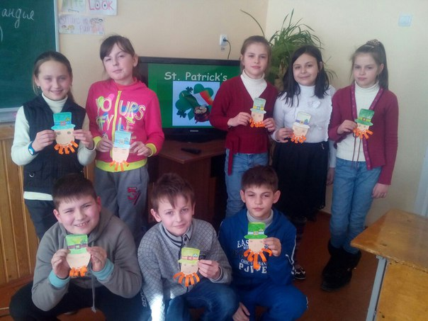

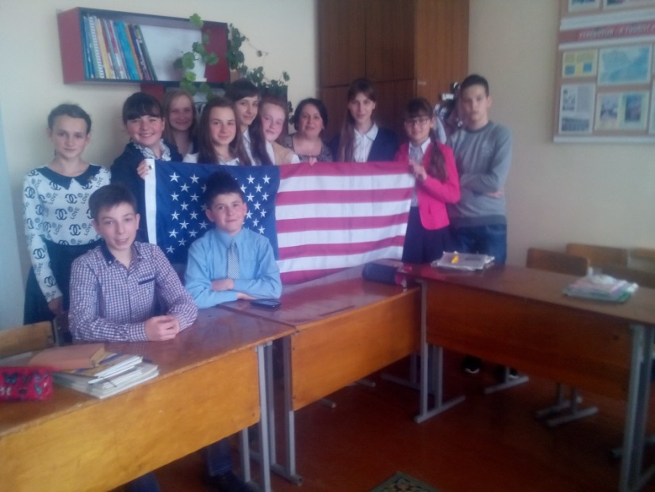

Крім того, я створила у школі PEN-PAL CLUB. Учні 5 та 6 класу листуються зі своїми ровесниками із школи Святої Хіларі у місті Філадельфія (США). Вони обмінюються повідомленнями про своє шкільне життя, своє місто та школу. Кожен лист учні супроводжують власно створеним малюнками та саморобками.
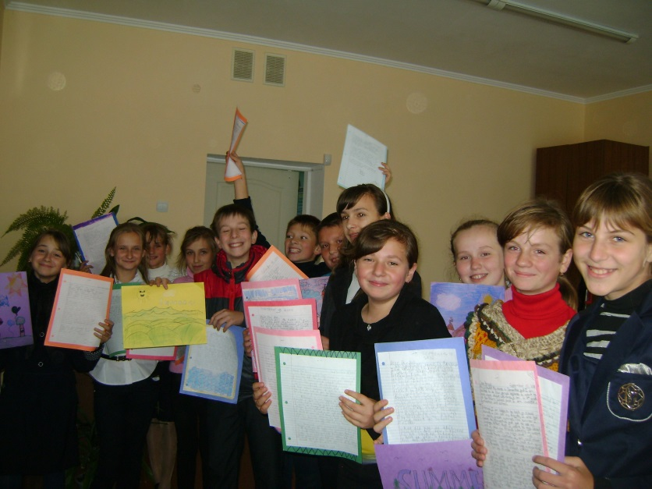
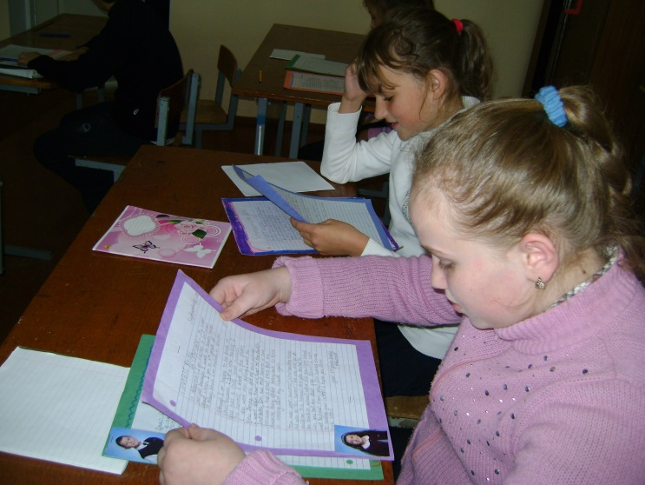
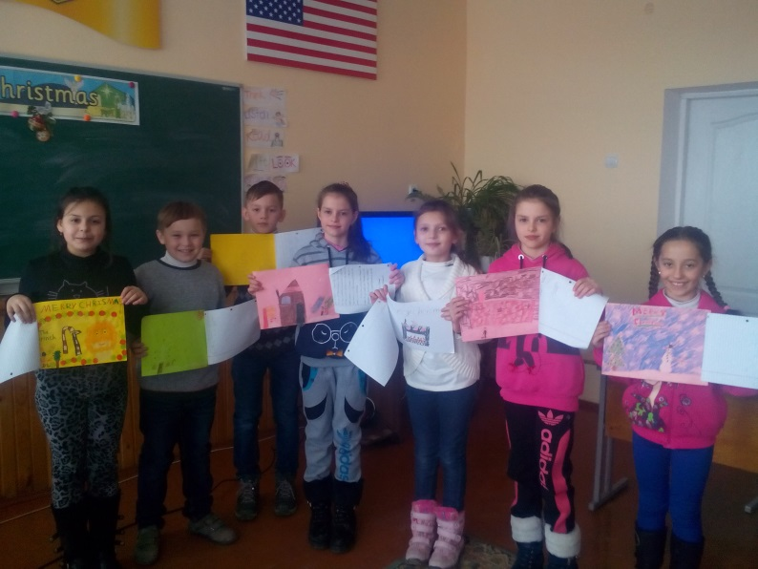
У 2013-2015 роках у школі було організовано літні англомовні табори, метою яких було розвивати в учнів мотивацію до вивчення англійської мови. Під час роботи табору я організовувала нетрадиційні навчальні заняття, ігри, спортивні змагання, квести, вікторини,подорожі. Я намагаюсь показати учням, що вивчення англійської мови може бути цікавим і невимушеним.

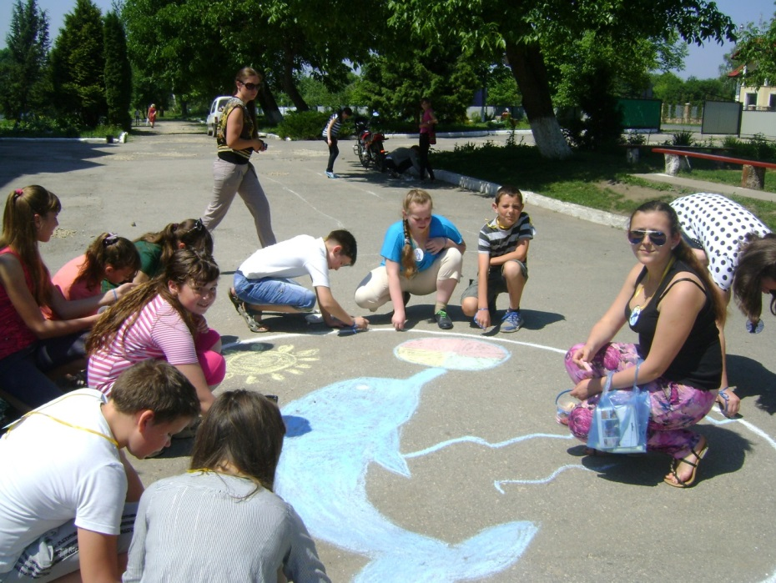
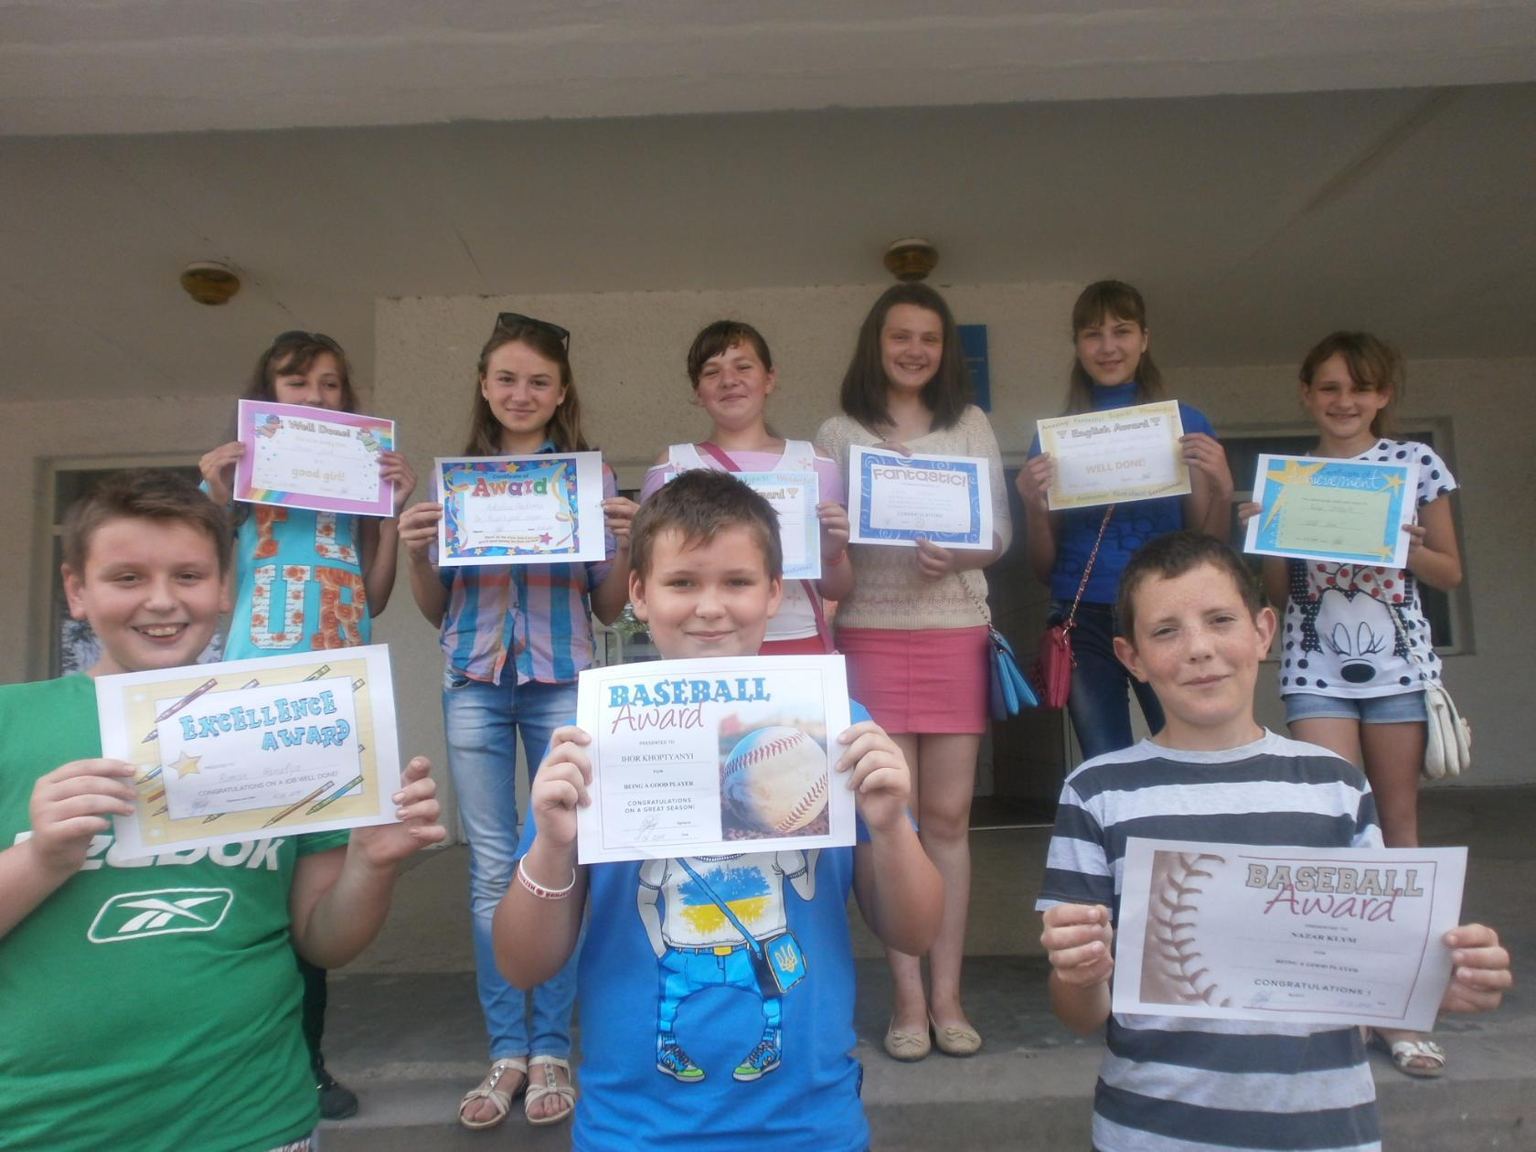

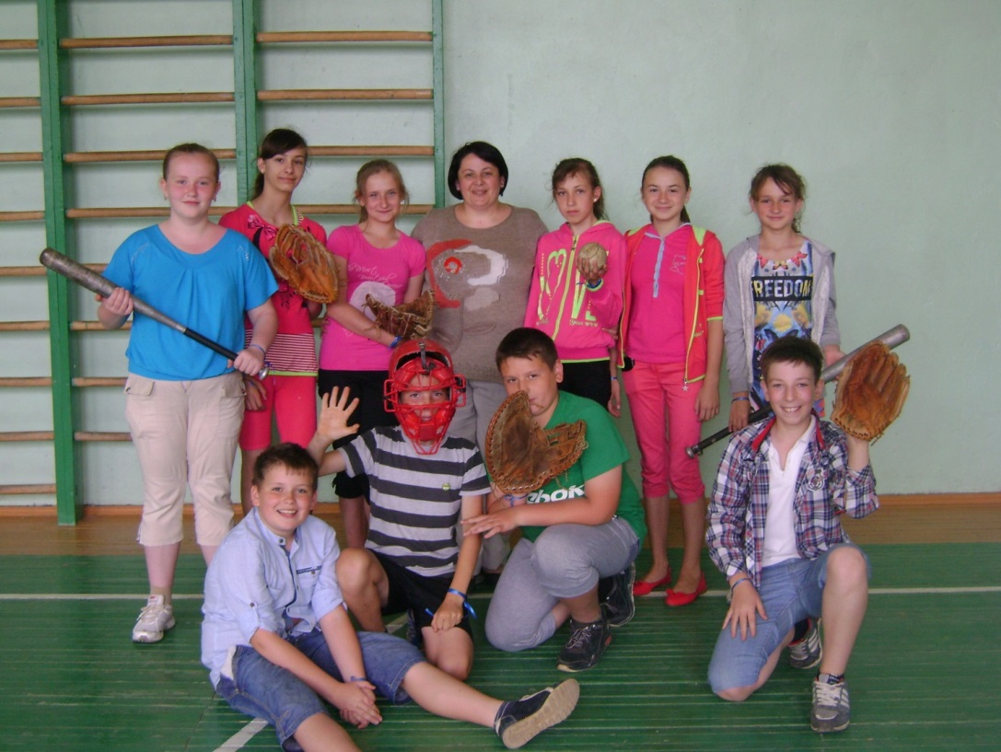
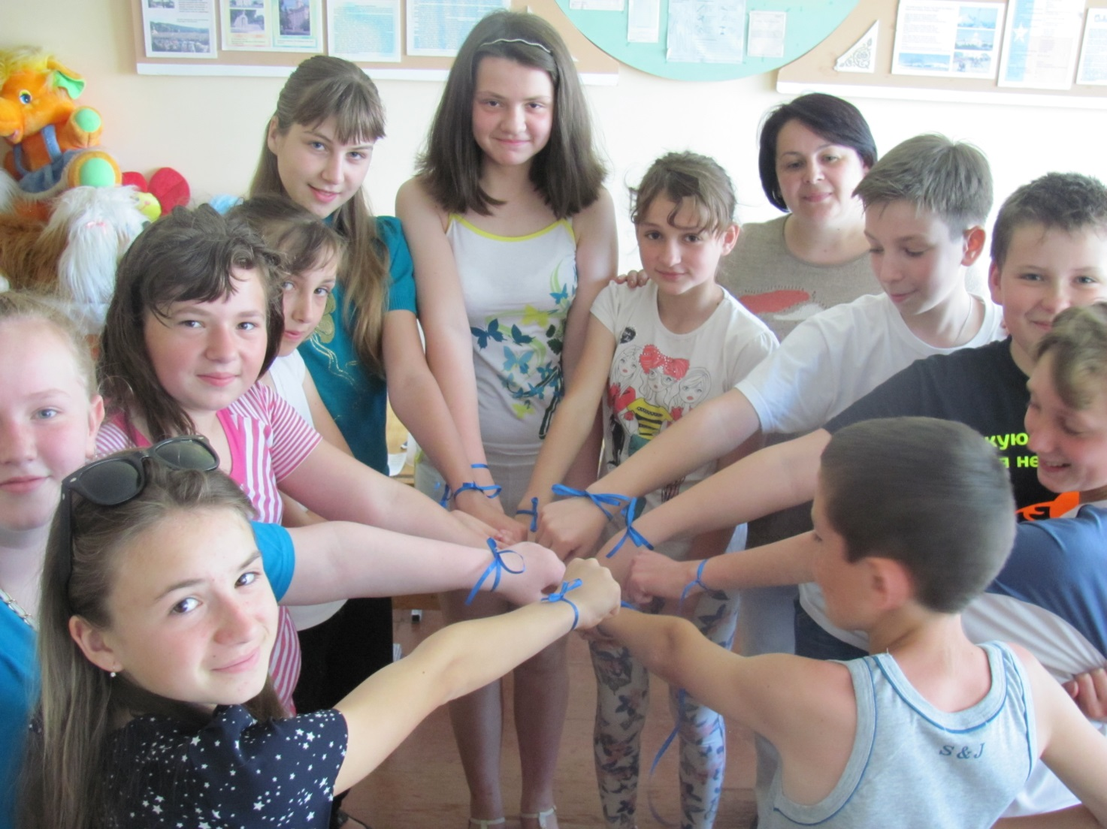

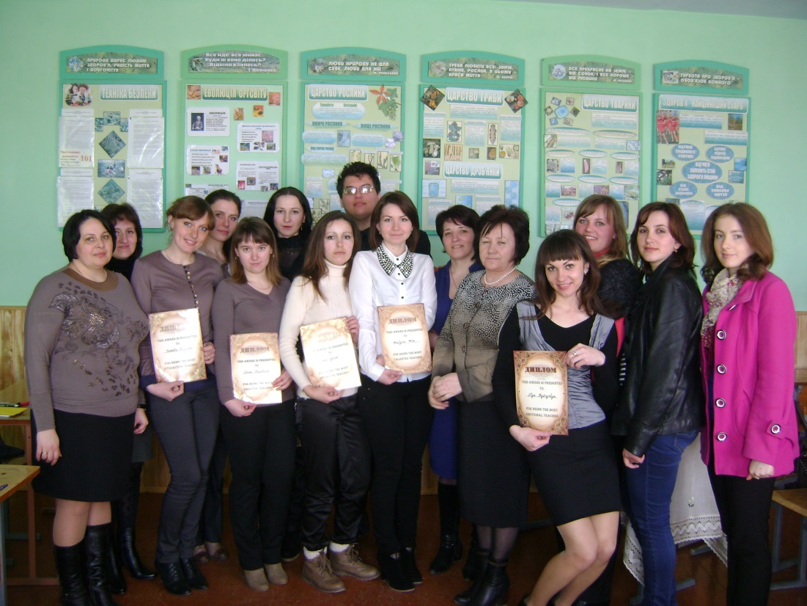
З радістю ділюся своїм досвідом на засіданнях школи молодого вчителя іноземної мови, яку очолюю вже протягом 6 років. В план роботи школи входять відкриті уроки, тренінги, конкурси, змагання, моделювання уроків, круглі столи, виїзні засідання. Учасники школи відвідали урок англійської мови переможниці Всеукраїнського конкурсу «Учитель року» Головецької Оксани. Своїм досвідом роботи з молодими вчителями ділилися вчителі- методисти району: Пастухевич Л.В., Пельо І.В. Заняття завжди змістовні та цікаві. Учителі отримують практичні поради щодо викладання в школі з перших днів.
Я постійно працюю над своєю самоосвітою. Уже п'ятий рік я співпрацюю з Британською Радою в Україні. У 2012 році вчитель відвідала Всеукраїнський семінар для керівників шкіл молодого вчителя і у 2013 році стала модератором он-лайн курсів для молодих вчителів «Кроки до успіху». У курсі прийняли участь 16 учасників Теребовлянського району, більшість з яких були учасниками районної школи молодого вчителя іноземних мов. Більшість учасників закінчили курси на «Відмінно» та декілька «Успішно».
У 2014 році закінчила на відмінно он-лайн курси Британської Ради «Викладання у початковій школі», про що свідчить наданий сертифікат.
Влітку 2013 року я приймала участь у літній школі і успішно закінчила курс для викладачів-тренерів. Школа була спільно організована Британською Радою в Україні та Міністерством освіти та науки в Україні в рамках проекту «Післядипломна педагогічна освіта вчителів іноземних мов». Як наслідок, проводжу методичні тренінги на тему « Навчання читання», «Особистісно-орієнтоване навчання» та « Інтегровані вміння».
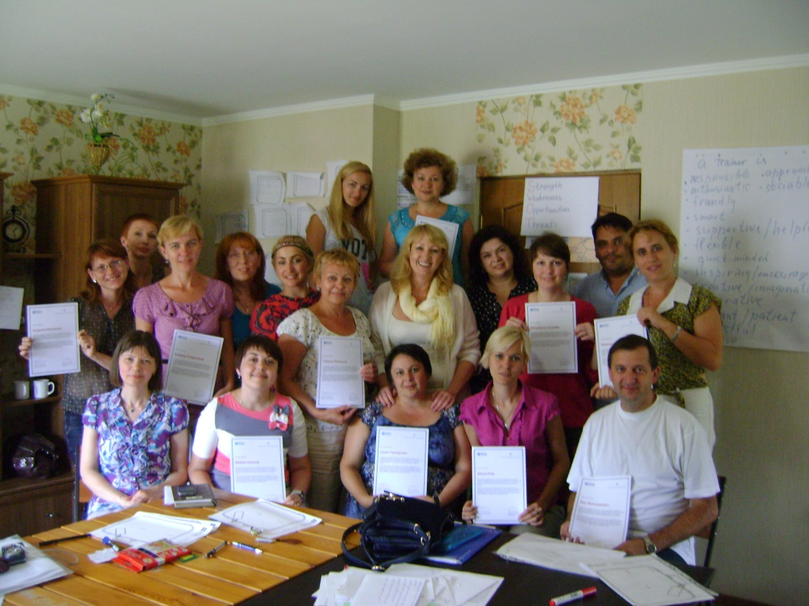

Тісно співпрацюю з Корпусом Миру США в Україні. Саме я ініціювала запрошення волонтерів Корпусу Миру в школу, в якій я працюю. За час співпраці вчителька відвідала практичний семінар на тему «Розвиток та планування проектів», майстер-клас «Навчання у співпраці з волонтером», брала участь в тренінгу « Виховання в учнів лідерських якостей через навчання англійської». Після відвідування майстер-класу та тренінгу я написала дві частини для посібника Корпусу Миру по навчанню у співпраці з волонтером, який був виданий у квітні 2014 року. У 2014 році була тренером Корпусу Миру та провела творчу майстерню на тему « Навчання усіх видів мовленнєвої діяльності за допомогою вітчизняних підручників» та виховне заняття « Повага дією».

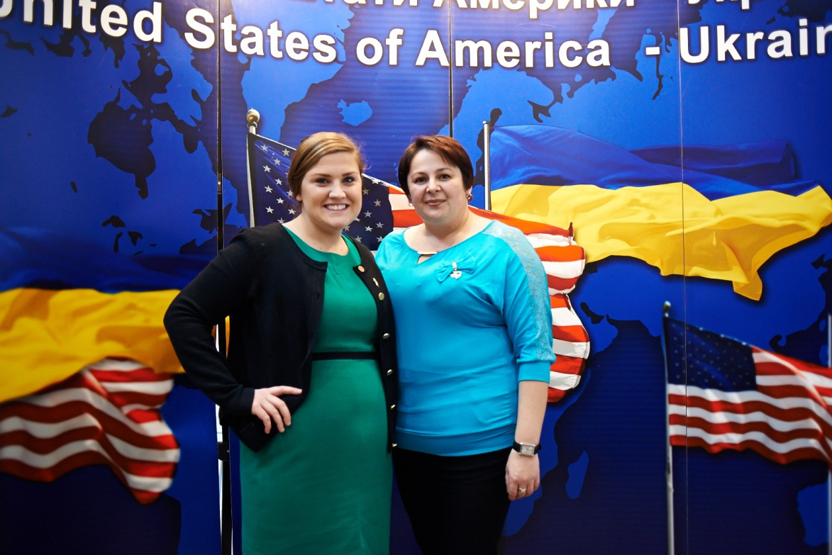

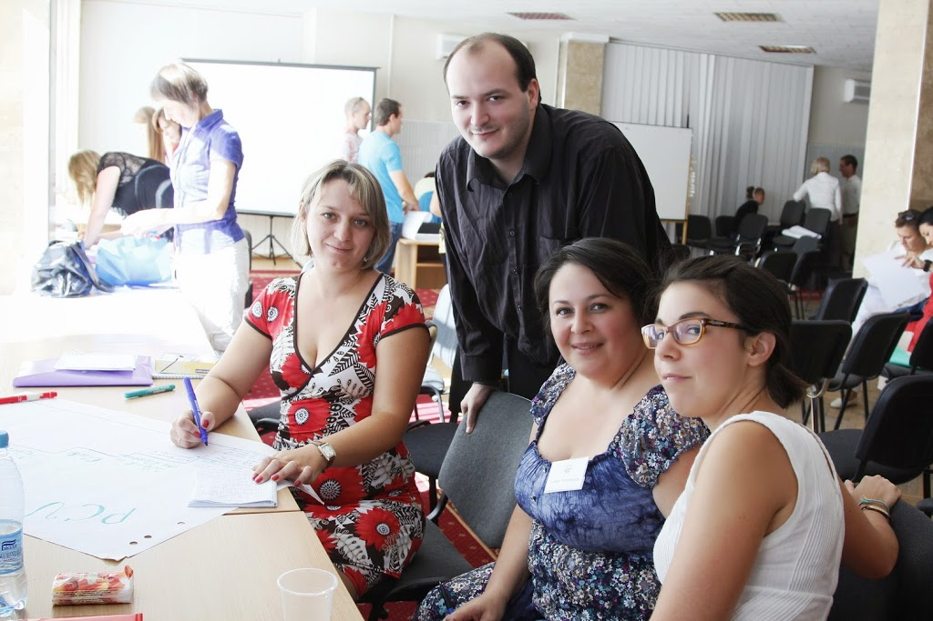

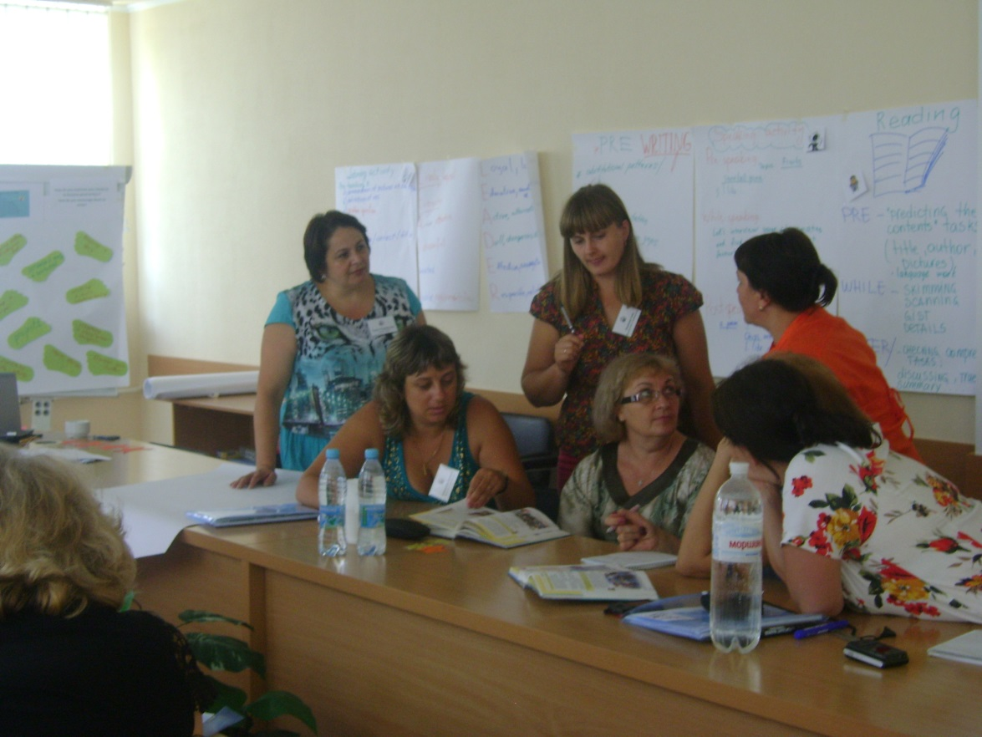

Я з задоволенням ділиться досвідом з учителями району. Постійно виступаю на міжшкільних та районних методичних об'єднаннях, ділилася досвідом з питання використання ігрових моментів на уроках англійської мови, а також з питання викладання другої іноземної мови. З 2009 року мною було упорядковано три посібника: «Кооперативне навчання на уроках англійської мови та в позакласній діяльності», «Молодому вчителю на замітку»та « Навчання англійської мови в початковій школі», які були розповсюджені серед учителів району.

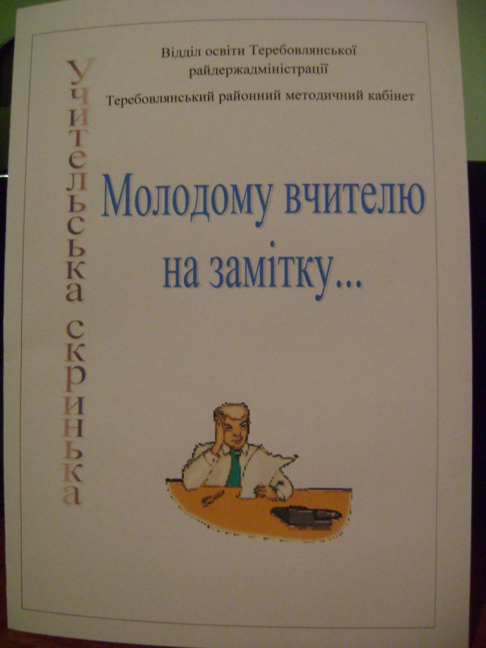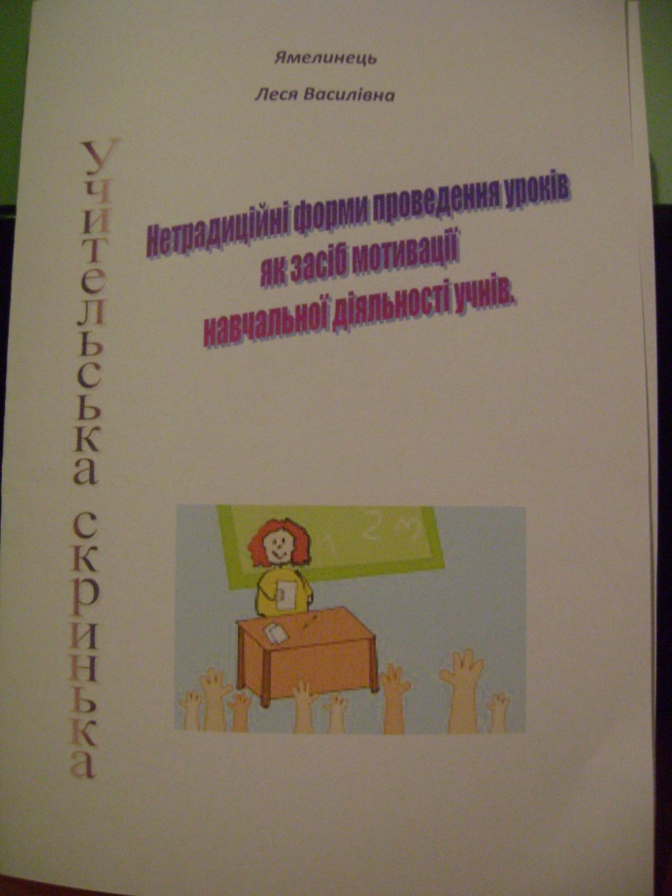
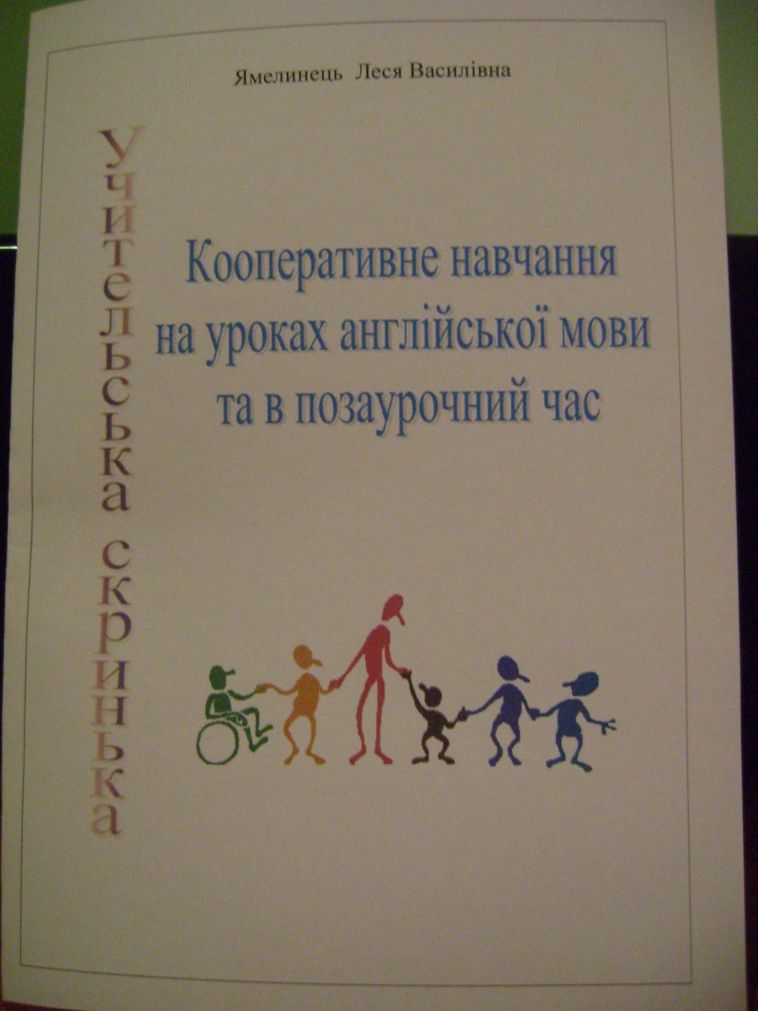
Із задоволенням ділюся досвідом і з учителями області. У вересні 2012 року провела відкритий урок у 1 класі в рамках регіонального семінару-практикуму « Викладання англійської мови в 1 класі».
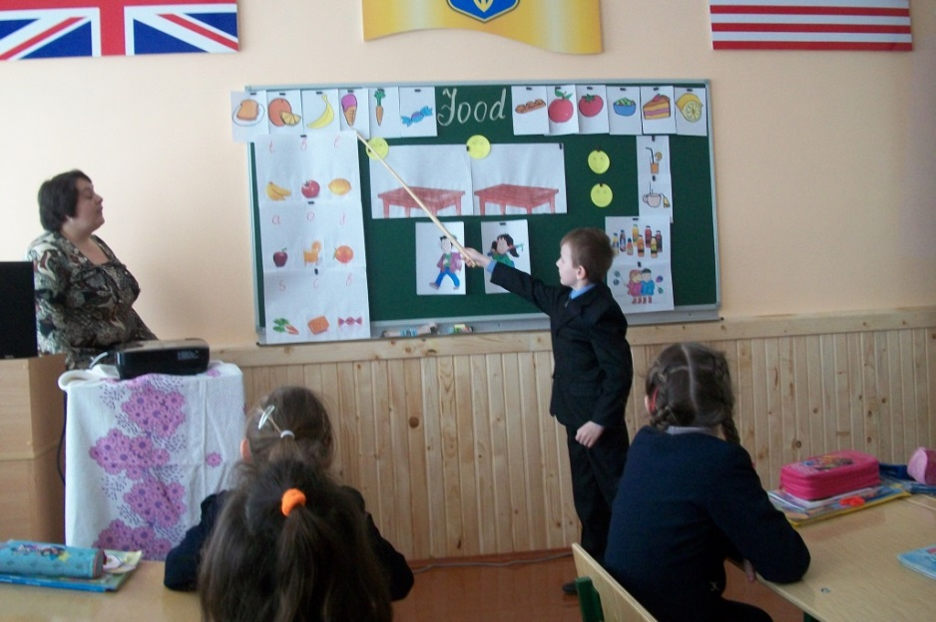

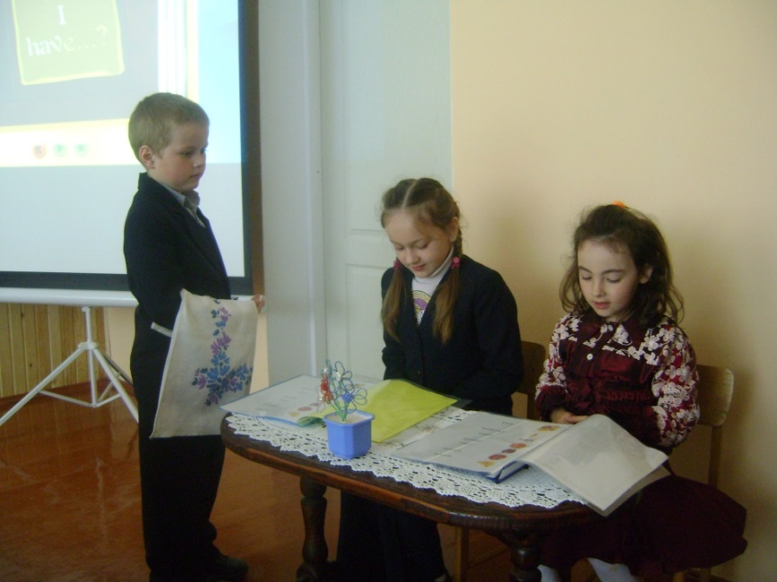
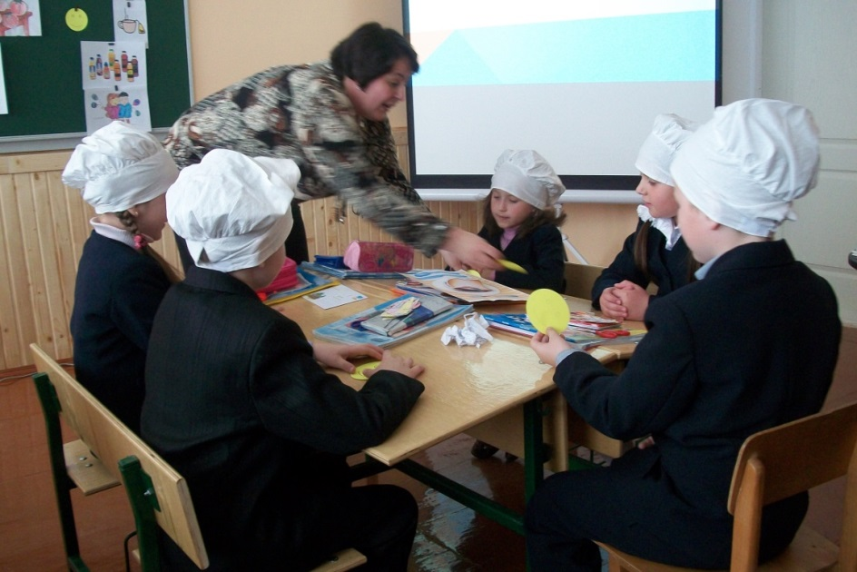

В жовтні 2014 в Теребовлянській школі І-ІІІ ст.. № 3 відбулося засідання обласної авторської творчої майстерні, під час якого я провела відкритий урок у 3 класі на тему « У моєму будинку», а також провела інтерактивний тренінг на тему « Використання інтерактивних технологій на уроках англійської мови».
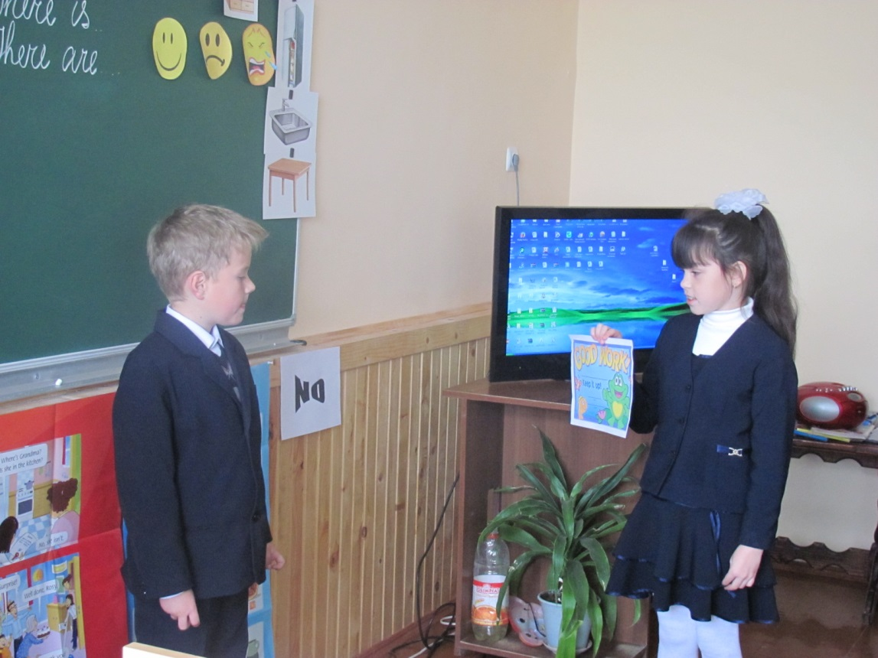
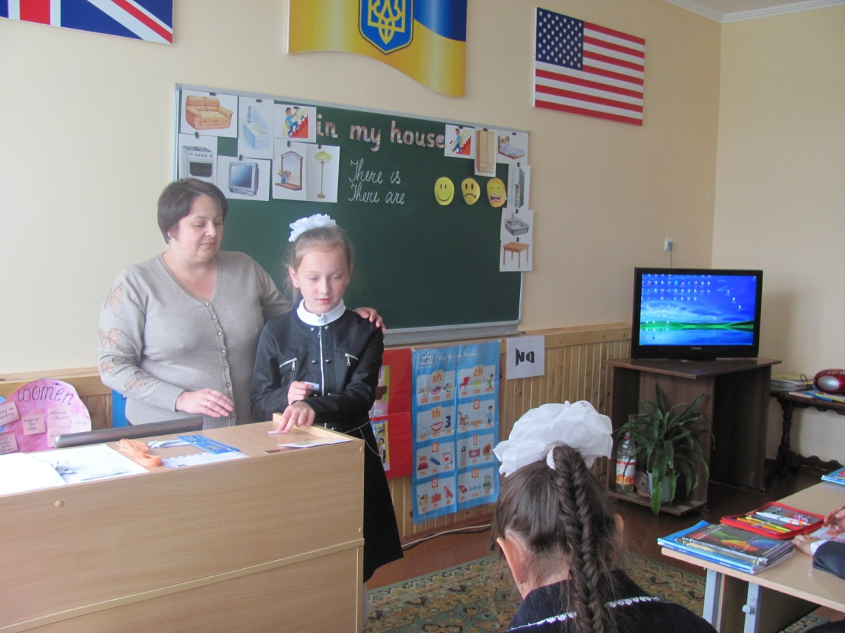
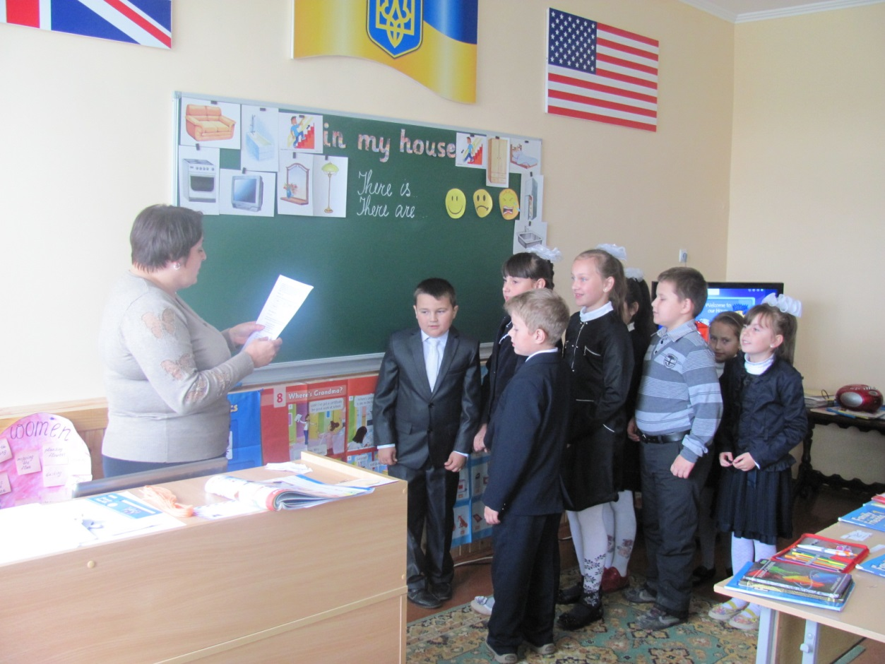

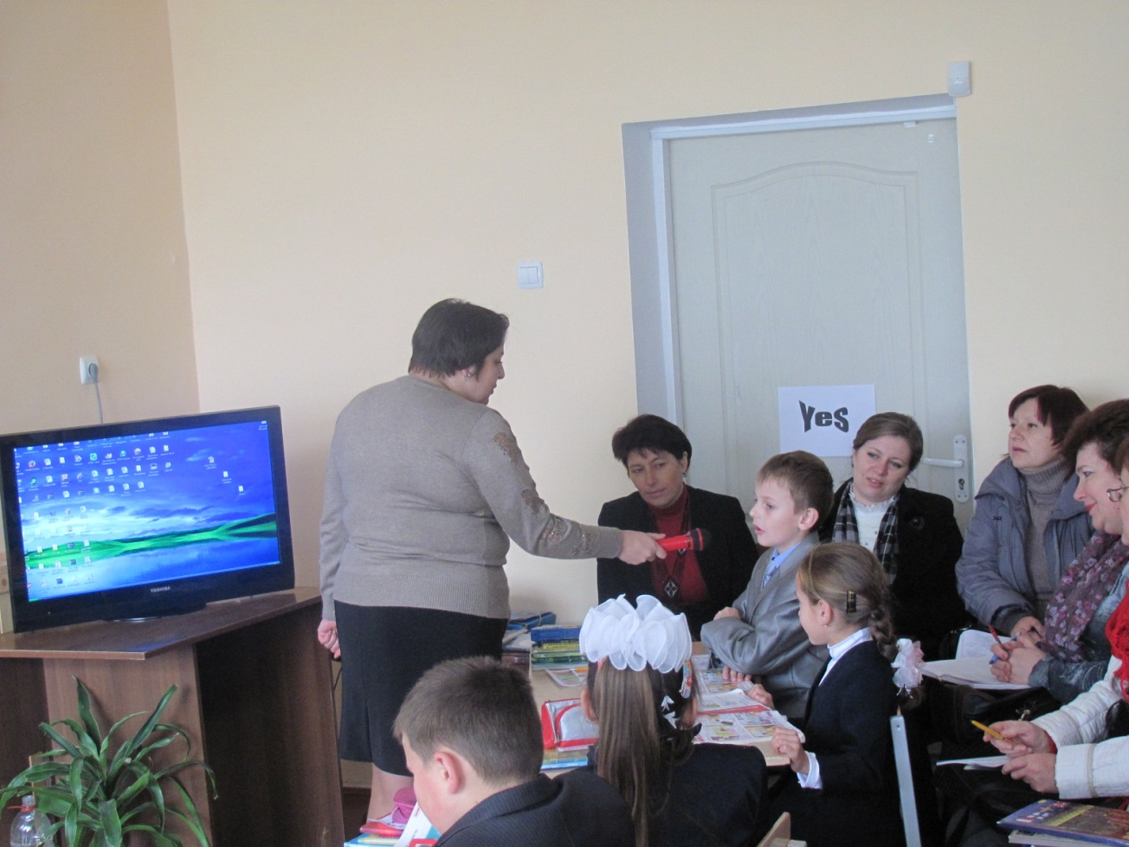
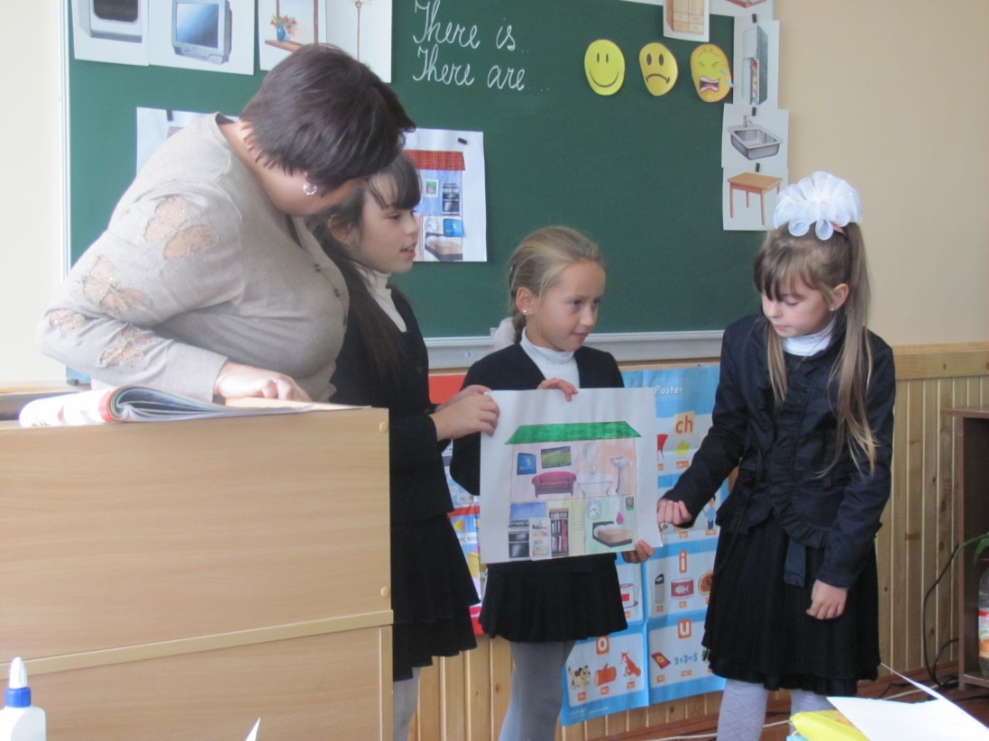

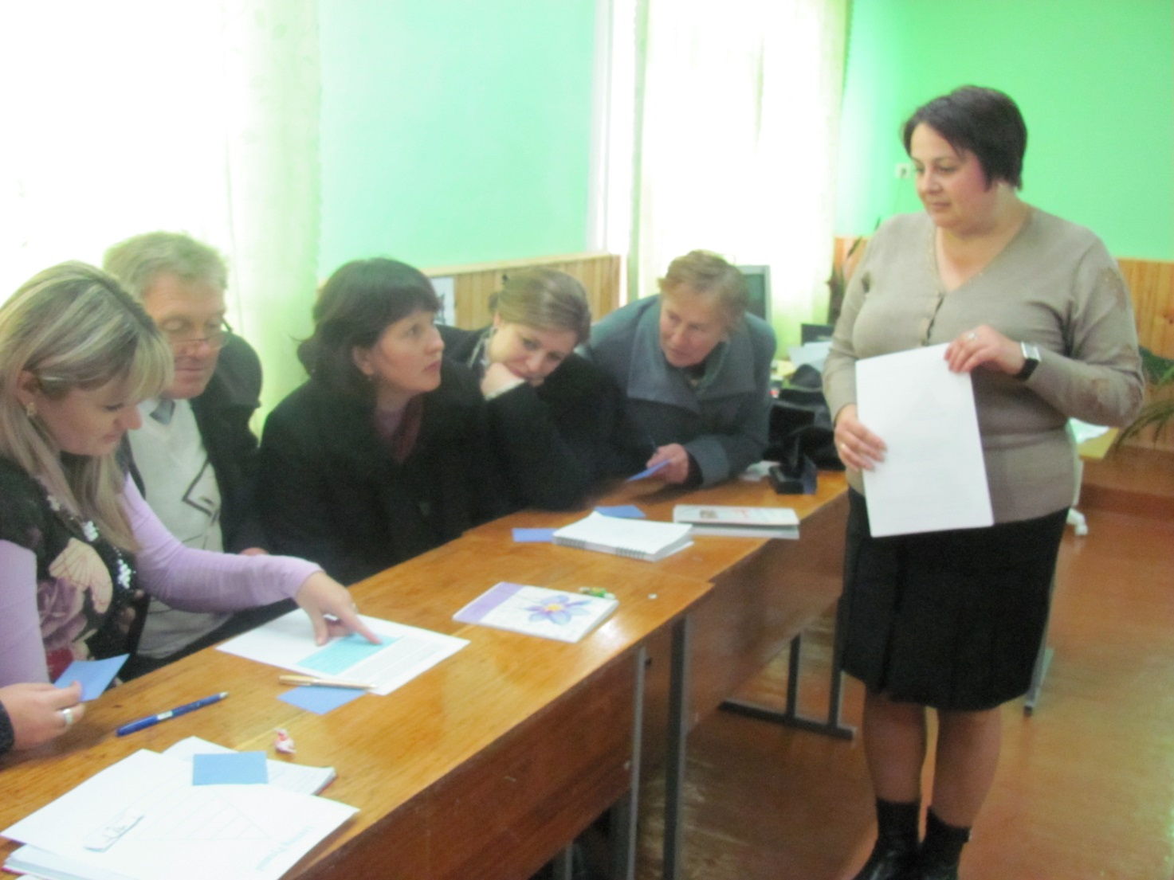

Навесні 2015 року брала участь в проекті «Research into Teaching: The Road to Creativity», який був організований ТОКІППО та кафедрою практики англійської мови та методики викладання Тернопільського національного педагогічного університету ім. В.Гнатюка під час якого провела тренінг на тему «Ефективне планування уроків».
В травні 2013 ділилася своїм досвідом на обласному інструктивно-методичному семінарі з питань фахового вдосконалення вчителів іноземних мов.
У 2014 році я приймала участь у Всеукраїнському форумі вчителів іноземних мов « Якість освіти: унікальна роль мови» та Всеукраїнському семінарі «Світові тенденції навчання іноземних мов у початковій школі та їх реалізація в Україні», які проходили в Києві.
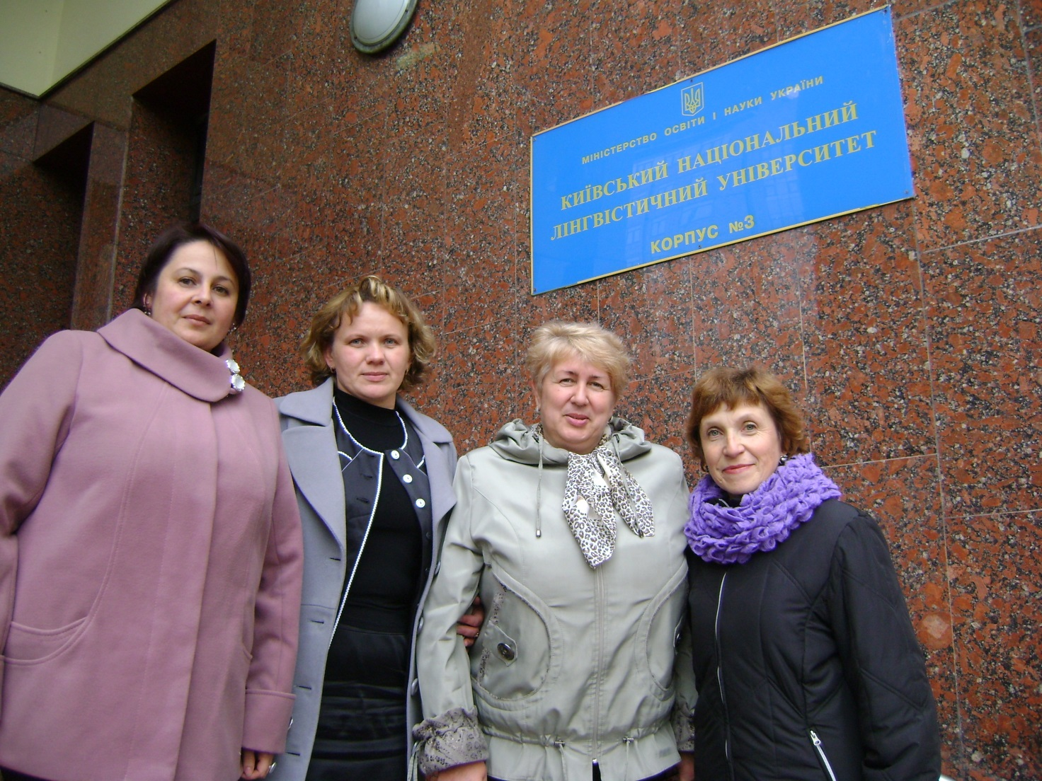

Протягом 5 років я входила до складу групи вчителів Тернопільської області для перевірки відкритої форми ЗНО з англійської мови.
Професійний розвиток є для мене дуже важливим. Я часто приймаю участь у тренінгах, педагогічних майстернях, майстер-класах, вебінарах, організованих ТОКІППО, Британською Радою, Британськими видавництвами та Корпусом Миру США в Україні. Звичною для мене є участь в он-лайн курсах від Британської Ради, які допомагають мені у моїй професійній діяльності.

